Russischer Salat Olivier
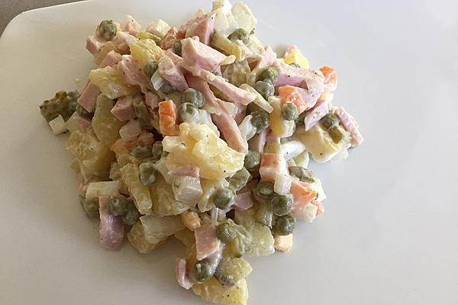
Zutaten:
- 4 Kartoffeln
- 3 Eier
- 2 Möhren
- 1 Zwiebel
- 1 Dose Erbsen, ca.250g
- 200g Fleischwurst
- 100g Essiggurken
- Salatmayonnaise
- Salz
- Pfeffer
- Essig
- Öl

Zubereitung:
Die Kartoffeln und die Möhren in Wasser ca. 20 Minuten kochen. Die Eier im selben Wasser 10 Minuten mitkochen lassen und dann herausnehmen.
Zwiebel, Eier, Essiggurken, Möhren, Kartoffeln und Fleischwurst in Würfel schneiden und alles in eine Schüssel geben. Die Erbsen in einem Sieb gut abtropfen lassen und dann zu den anderen Zutaten geben. Alles gut miteinander vermengen. Nach Geschmack mit Salz, Pfeffer, Essig, Öl und Salatmayonnaise würzen. Den Salat für ca. zwei Stunden kaltstellen.
Russischer Schaschlik
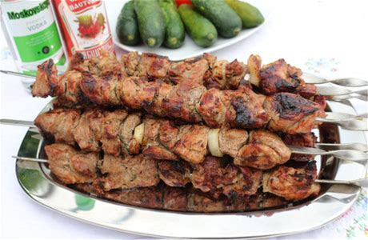
Zutaten:
Zubereitungszeit ca. 30 Minuten
- 1kg Schweinenacken
- 1 große Zwiebel
- 700g Frische Tomaten o. Passierte aus der Dose
- 2 Lorbeerblätter
- Öl
- 1 El Essig
- 1 Handvoll Frischen Basilikum
- 1 TL Cayennepfeffer oder Paprikapulver scharf
- 1 Handvoll Frischen Thymian
- Zum abschmecken Salz und Pfeffer

Zubereitung:
Arbeitszeit ca. 10 Minuten Ruhezeit ca. 6 Stunden Gesamtzeit ca. 6 Stunden 10 Minuten
Das Fleisch in etwa 2 x 2 cm große Würfel schneiden. Die übrigen Zutaten zu einer Marinade vermischen, mit dem Fleisch vermengen.

Im Kühlschrank mindestens sechs Stunden, idealerweise über Nacht stehen lassen. Einige Male umrühren.

Das marinierte Fleisch auf Schaschlik spieße aus Holz oder Metall (gibt es in den zahlreichen russischen Läden) dicht aufspießen. In der Pfanne oder auf dem Grill garen.

